Usprawnianie procesów –poznawczych 2L
Ćwiczenia relaksacyjne w przerwach podczas ćwiczeń graficznych:
- Zaciskanie i rozwieranie pięści na przemian, uświadomienie sobie stanu napięcia mięśniowego i rozluźnienia.
- Zabawy naśladujące ruchy, np. pryskanie woda, otrzepywane rąk z wody, wytrzepywanie wody z rękawa, otrząsanie się z wody, strzepywanie nitki z rękawa.

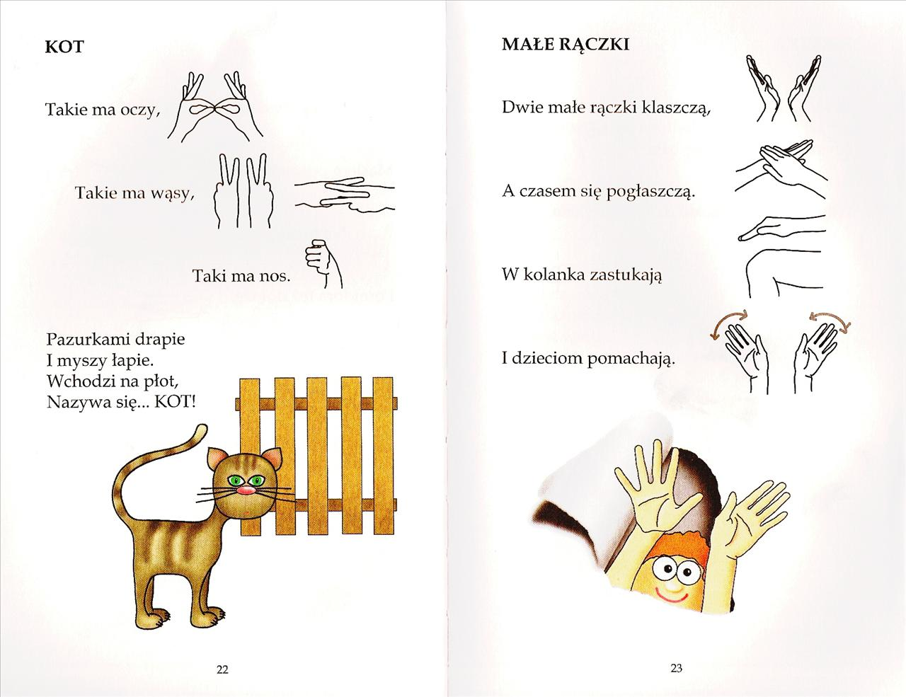

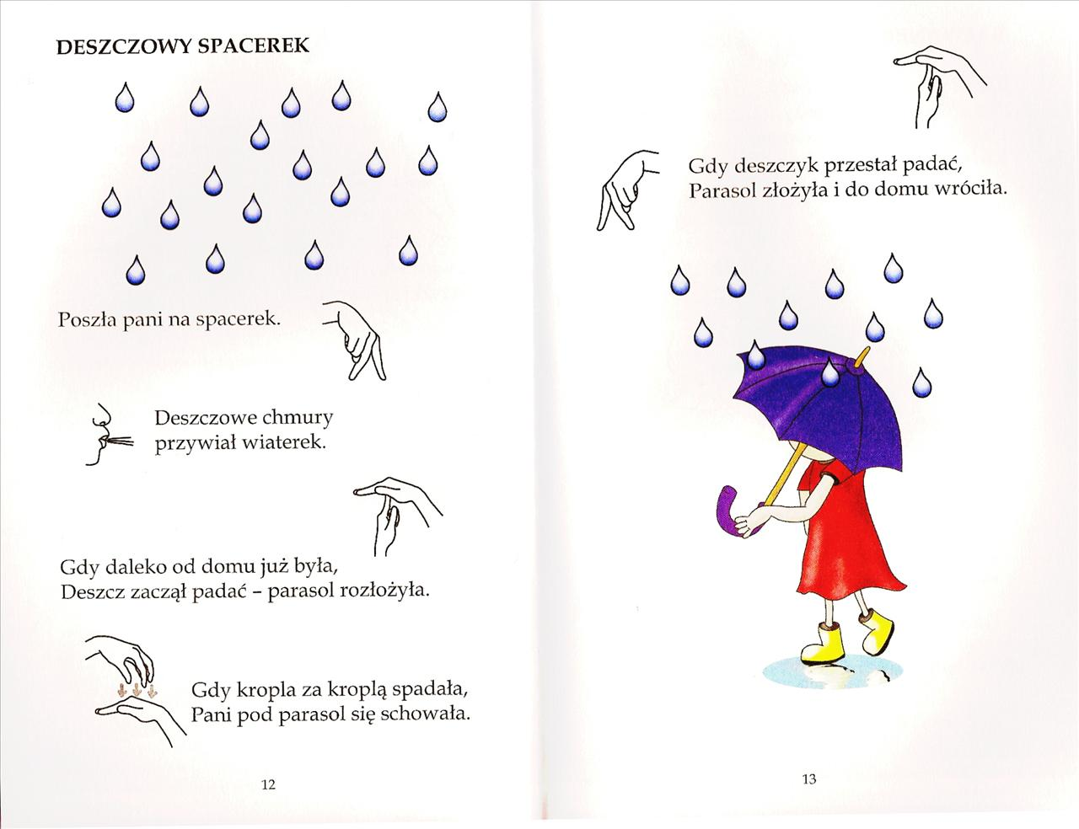

- Jakie uczucia przedstawiają obrazki? Dopasuj podpisy do obrazków.

smutny | wesoły | przestraszony | wściekły

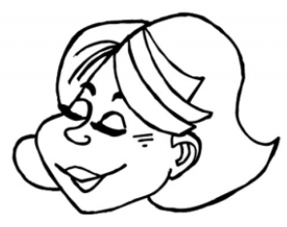

2. Jak może się czuć pani na obrazkach? Podpisz zdjęcia wyrazami z ramki.

zła smutna przestraszona wesoła

 | 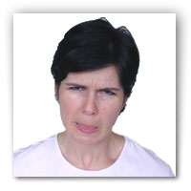 | 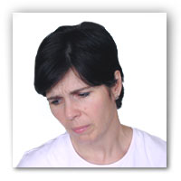 | 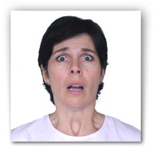
............................ | ............................. | .............................. | ...............................
Znajdź 7 różnic

